Scheuermittel

Produktbeschreibung: Feine Abrasiva in Kombination mit reinigungsaktiven, schaumbildenden Tensiden beseitigen selbst extreme Anschmutzungen mühelos und ohne Kratzer.

Anwendung/Dosierung: Für die manuelle, schonende Intensivreinigung stark verschmutzter Gegenstände und Flächen wie Emaille, Fliesen, Edelstahl, Keramik, Porzellan, Kunststoff, Glas u. a.
• Pur Pulver mit nassem Tuch auftragen – verreiben - gelösten Schmutz aufnehmen - mit klarem Wasser nachspülen.

Hinweis: Nicht auf lackierten Flächen, empfindlichen Kunststoffen und Acrylglas verwenden.

Produktbeschaffenheit: Feines, weißes Pulver

pH-Wert (Konzentrat): -

Inhaltsstoffe: Anionische Tenside, Natriumcarbonat, Abrasiva, Duft- und Hilfsstoffe.

Sicherheitsdatenblatt für berufsmäßige Verwender erhältlich.


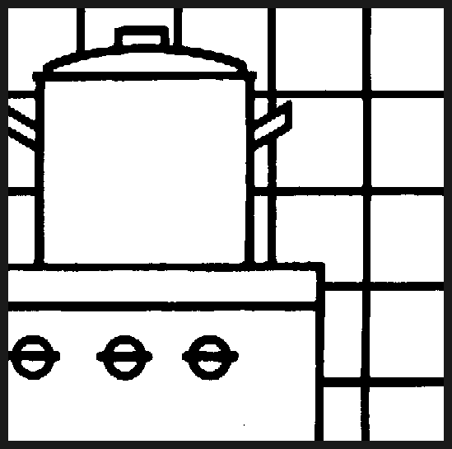
Alle Angaben in unserem Produktdatenblatt basieren auf langjährigen Erfahrungen, sowie Untersuchungen und entsprechen unserem derzeitigen Kenntnisstand. Verarbeitungsarten und Materialbeschaffenheiten im Objekt können jedoch im Einzelnen von uns nicht überprüft werden. Aus diesem Grund geben wir nur allgemeine Verarbeitungshinweise wieder. Der Wert der Arbeiten hängt von der fachgerechten Ausführung durch den Anwender ab. Bei eventuellen Zweifeln über die Verträglichkeit des zu behandelnden Materials verpflichtet sich der Anwender das Produkt an unauffälliger Stelle zu testen und sich gegebenenfalls anwendungstechnische Unterstützung einzuholen. Für unvollständige oder fehlerhafte Angaben im Datenblatt übernehmen wir keine Haftung. Alle vorhergehenden Produktdatenblätter verlieren mit diesem Datenblatt ihre Gültigkeit.

Verpackung: 1/10 kg Gebinde

Art.-Nr.: 300

Produktcode:

Lager-Hinweis: Vor Frost, Hitze und Feuchtigkeit schützen.
Doc 082004

